

**INSTITUTO TECNOLÓGICO Y DE ESTUDIOS SUPERIORES DE MONTERREY**

**REPORTE ACTIVIDAD 4 (EXTRACCIÓN DE CARACTERÍSTICAS)**

**Unidad de formación**

Analítica de datos y herramientas de inteligencia artificial II (Gpo 501)

**Profesores**

Alfredo García Suárez

Candy Yuridiana Alemán Muñoz

Francisco Javier Navarro Barrón

Fabiola Díaz Nieto

**Elaborado por**

Ruth Maya López A01707467

**Fecha de entrega**

Abril 28, 2023

**INTERPRETACIÓN Y ANÁLISIS DE TABLAS Y GRÁFICAS**

Primeramente, es importante ejemplificar que de acuerdo con la naturaleza de los datos y a las clases únicas definidas en cada una de las columnas, se decidió aplicar el uso de gráficas de pastel en la mayoría de las variables, debido a que este tipo de gráfica permite la interpretación de forma más clara dentro de cada uno de los requerimientos, al mismo tiempo, que gracias a que muestra los resultados en porcentajes y por lo tanto en proporciones contrastadas a un entero, se puede entender mejor las representaciones de las columnas en la base de datos.

Una vez clarificando esto, se analizó de forma individual cada una de las gráficas para indicar que se muestra con cada una de las variables y con la ayuda de los filtros se pudo reducir los niveles de categorías para hacer más concisa la interpretación, ayudando a que los datos mostrados hayan sido los más relevantes para entender el concepto de las variables.

***_title***

En esta gráfica se muestra la frecuencia para cada una de las fechas que muestran los títulos, se puede observar que Noviembre 99, 2022 es la que mantiene una mayor proporción con respecto a los demás datos, mientras que Noviembre 4, 2022 muestra la frecuencia más pequeña en comparación con las demás frecuencias que ejemplifica la gráfica de barras mostrada a continuación.

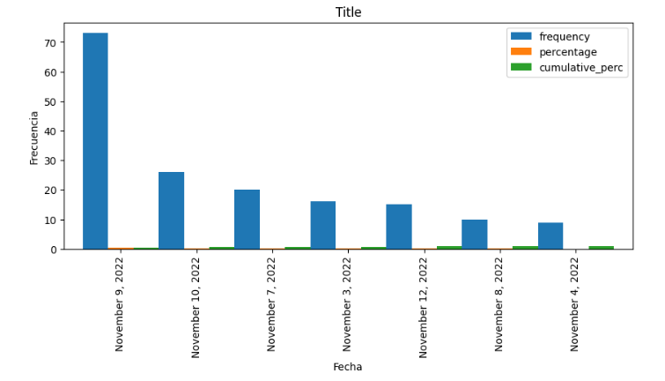

***_updated_by***

La siguiente gráfica de barras muestra quien es el responsable de actualización, en donde obtenemos que cerca de una frecuencia de 20, Salomon Abdala Perez es el que más actualización ha llevado a cabo, mientras que con la menor proporción encontramos a Salem Barranco Olvera.

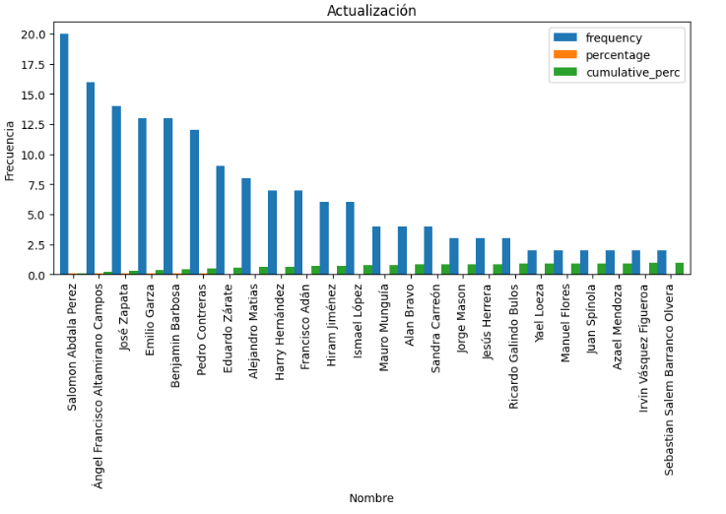

***18_sales_records***

En la siguiente gráfica de pastel se muestra los registros de ventas, en donde gracias a un 40.9% se puede observar que se llevan a cabo en papel, mientras que con un 1.8% la proporción se inclina a caja registradora (análoga) en excel, en papel.

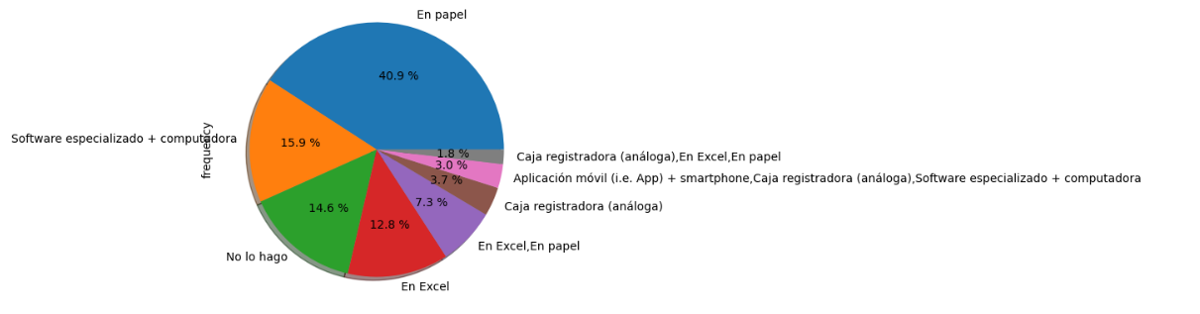

***49_inventory_records***

En la siguiente gráfica de barras se muestra el registro de inventarios, gracias a estas barras, se puede observar que El papel con poco más de una frecuencia de 60 mantiene la proporción más alta en comparación con los demás valores de la gráfica, mientras que la aplicación móvil + smartphone mantiene la frecuencia más pequeña.

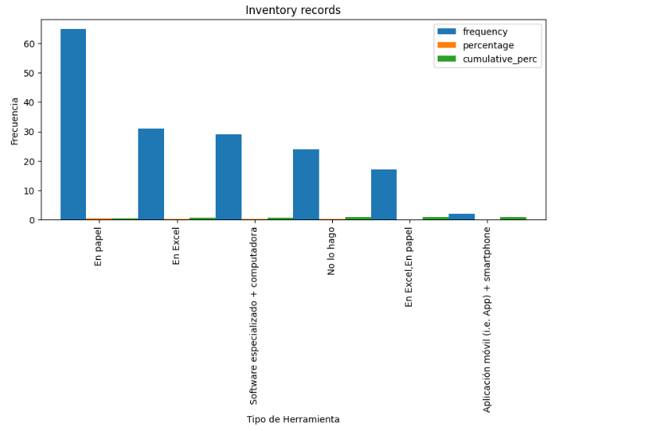

***69_why_not_services***

En la siguiente gráfica de pastel podemos observar la ejemplificación visual del porque no servicios, clarificando que con un 32.1% las personas “No conocen los servicios”, mientras que con el 1.2% consideran que “no están listos”.

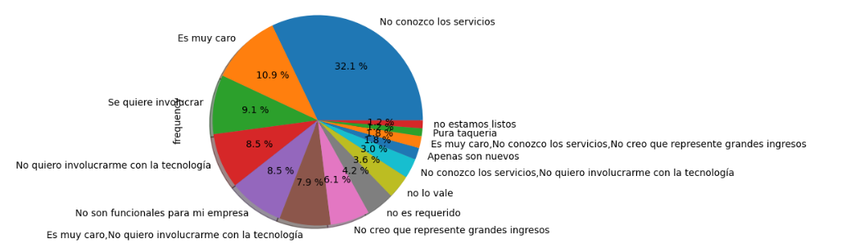

***99_does_the_micro_retailer_exhibits_products_outside_***

En esta gráfica de pastel se observa la variables para determinar la proporción de si el micro minorista exhibe productos afuera, en donde se observa que con un 70.2% la proporción mayor es que no exhiben afuera, mientras que solo el porcentaje restante 29.8% dicen que si.

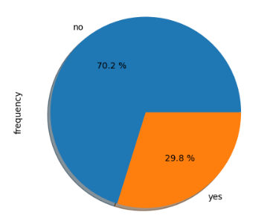

***108_does_the_micro_retailer_has_a_barred_window_***

En esta gráfica de pastel se observa la variables para determinar la proporción de si el micro minorista tiene una ventana enrejada, en donde se observa que con un 72.5% la proporción mayor es que no tienen una ventana enrejada, mientras que solo el porcentaje restante 27.5% si la tienen.

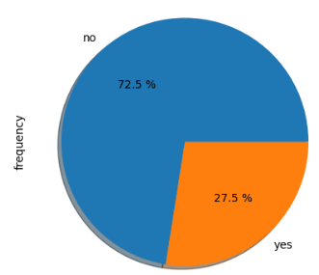

***157_frequency_organize_shelves***

Para el análisis de los estantes organizadores de frecuencia se presenta el siguiente gráfico de pastel que nos indica que el 43.2% lo hacen semanalmente, mientras que la proporción menor, con un 1.2% , lo hacen anualmente. Las demás proporciones se encuentran un poco relacionadas numéricamente a excepción de la frecuencia diaria que muestra un valor de 27.2%.

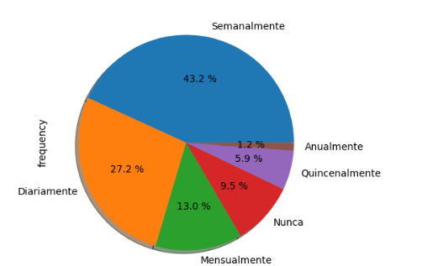

***184_store_devices***

Para la siguiente gráfica que muestra la variable de almacenar dispositivos se observa que el 51.5% utiliza Smartphones, mientras que la menor proporción está inclinada con un 6.9% a security cameras and smartphones.

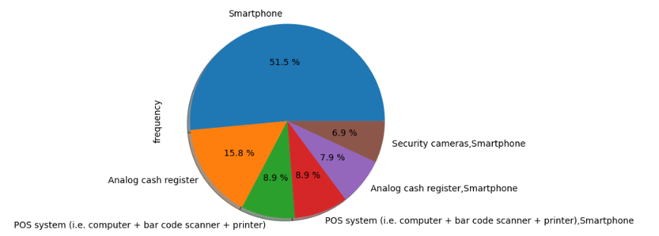

***185_place_orders_suppliers***

La siguiente gráfica nos muestra el realizar pedidos a proveedores, por lo que las personas con un 33.3% prefieren en persona, mientras que la menor proporción de estas variables está inclinada con un 9.4% a la página web del proveedor.

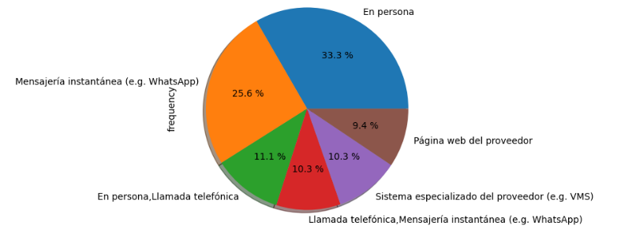

***186_internet_connection***

La siguiente gráfica de barras nos muestra si cuentan con conexión a internet, por lo que con la barra de mayor tamaño, con cerca de una frecuencia de 120 se puede observar que si cuentan con conexión, mientras que alrededor de una frecuencia de 50 no cuentan.

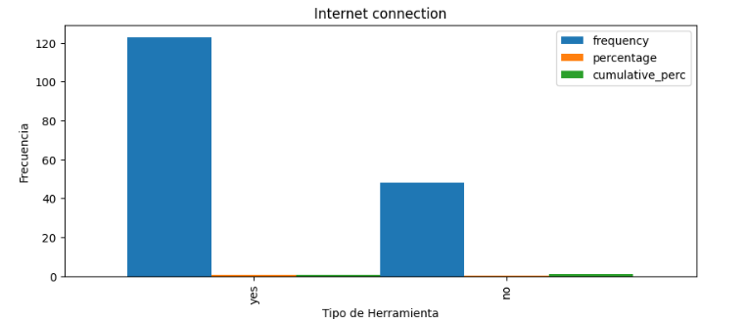

***229_store_picture***

Para la variable de la imagen de la tienda, podemos observar la gran diferencia que existe entre las variables, pues la proporción mayor de la gráfica de pastel que muestra un 97.1% se inclina por 1 foto mientras que solo el 2.9% se inclina por dos fotos.

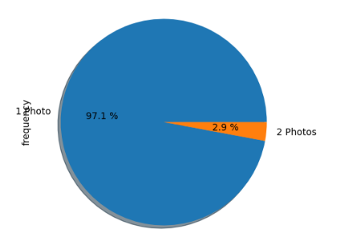

***232_type_of_store***

La gráfica mostrada a continuación muestra el tipo de tiendas, debido a la diversidad de opciones, los porcentajes de las variables se encuentran dispersos, por lo que aun así con poco cerca de la mitad de los datos, la inclinación se enfoca en grocery store, mientras que con solo 3.7% hay una inclinación a las tiendas de produce (frutas y vegetales).

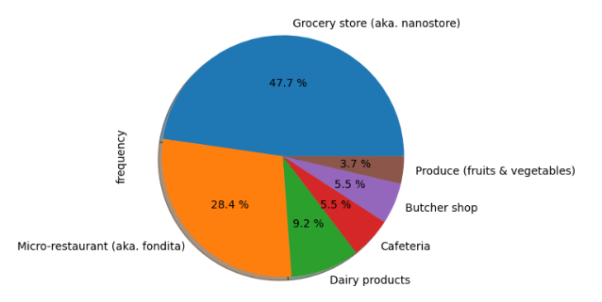

***234_willingness_participate_workshop***

Con respecto a la variable de voluntad para participar en el taller, concentramos que los porcentajes se encuentran relativamente cercanos o equilibrados, sin embargo, con el 52.6% observamos que “no” hay voluntad, mientras que el 47.4% restante dice que si.

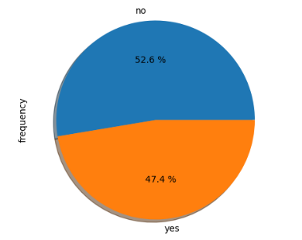

***249_technology_training***

Con respecto a la variable de la capacitación en tecnología observamos que un 46.5% de los datos se inclinan a un nivel de satisfacción con “totalmente de acuerdo” mientras que con solo el 5.9% las personas están totalmente en desacuerdo.

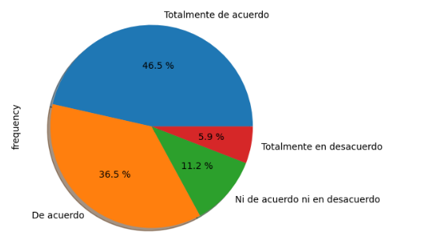

***254_technology_roadmap***

De acuerdo con la gráfica de pastel aplicada se puede observar que los valores mantienen una proporción similar, sin embargo, es así como con respecto a la hoja de la ruta tecnológica observamos que el 33.9% está totalmente de acuerdo, mientras que el 12.3% está ni de acuerdo ni en desacuerdo.

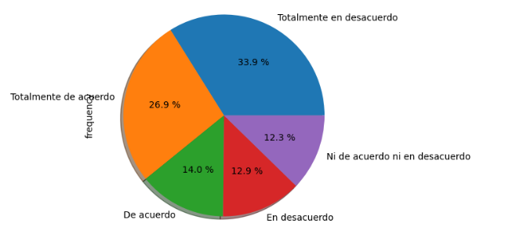

***261_technology_organization***

La siguiente gráfica muestra la proporción con respecto a la organización tecnológica, mostrando con la mayor proporción que el 41.5% está totalmente de acuerdo, mientras que en desacuerdo solo se encuentra la proporción menor con un 1.2% del total de los datos con respecto a las diferentes variables.

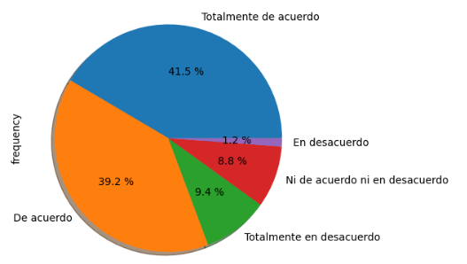

***278_credit_interest***

La siguiente gráfica de pastel muestra los porcentajes de interés de crédito, por lo que con un 80.7% representando una cantidad fuerte con respecto a los demás datos, se encuentra un interés del 0% mientras que con solo un 1.2% se encuentra el interés alrededor de 6-8%.

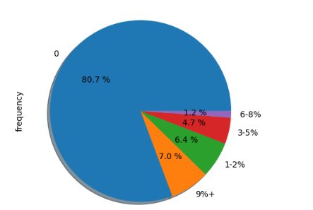

***264_technology_budget***

Para la siguiente gráfica de barras se encuentra distribuido el presupuesto de tecnología en donde podemos notar que con una frecuencia mayor a 70, se considera totalmente en desacuerdo, mientras que con menos de una frecuencia de 10 se está ni de acuerdo ni en desacuerdo.

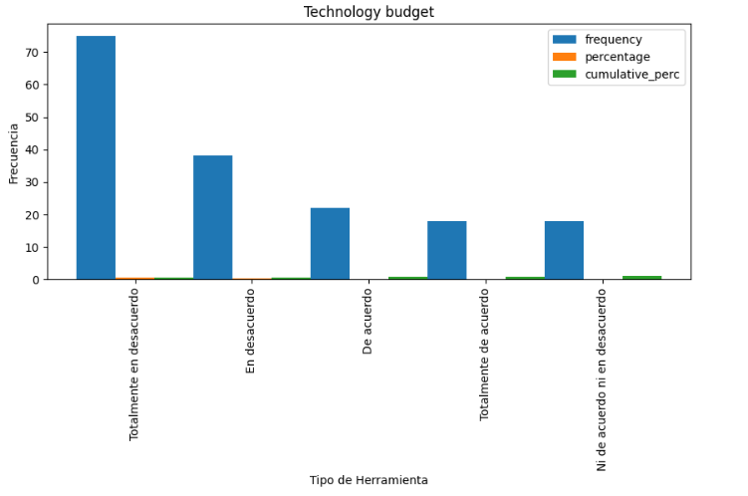

***314_reception_delivery_packages***

La siguiente gráfica de pastel nos muestra los paquetes de entrega de recepción, el cual nos muestra que el 62.6% está totalmente en desacuerdo, mientras que solo el 2.9% está algo en desacuerdo. Los demás datos se encuentran en proporciones similares e intermedias a estos dos parámetros.

